«Мозжухинский колхозник» - история подвига.

Вот уже 75 лет назад прогремели победные залпы Великой Победы. Кажется, что война была давным-давно, но мы, ребята, продолжаем собирать и хранить историю о подвиге советского народа, победившего фашизм.
На протяжении многих лет школьники из кузбасской деревни Мозжуха собирали, записывали историю подвига наших односельчан в тылу и на фронте. Эту эстафету сейчас передали нам.
У меня в руках альбом поискового отряда нашей школы, выпущенный отрядом «Поиск» в 1975 году. Из деревни Мозжуха уходили на фронт, как и по всей стране. В первые дни войны ушел на фронт директор Мозжухинской школы Дежуров Петр Игнатьевич, похоронка на него была первой среди многих. Много славных историй о военных подвигах односельчан записано поисковиками-учащимися нашей школы разных поколений, но мне хочется рассказать историю о том, как мои односельчане собрали деньги и купили для фронта самолет, назвали его «Мозжухинский колхозник». Как мы узнали из воспоминаний Филипповой Александры Георгиевны и Атамановой Веры Георгиевны, жители нашей деревни Мозжуха (в то время это был колхоз имени Карла Маркса) «собрали сход и решили собрать деньги на покупку самолета». Как рассказала Александра Георгиевна, она вместе с другими активистами Пыхтеевым Кузьмой, Суховой Александрой начали сбор денег, разделили деревню на сектора, каждый дом был закреплен за конкретным человеком. В колхозе работали за трудодни, денег было у людей немного, но они отдавали их на благое дело.
Из воспоминаний мы узнали, что когда была собрана нужная сумма, делегация из четырех человек поехала в Новосибирск на завод, где 15 декабря 1942 года купили самолет, на нем написали «Мозжухинский колхозник». Из записей поисковиков в альбоме от 1975 года мы узнали, что сразу же на заводе в самолет сел летчик, все сфотографировались возле самолета. Самолет сразу улетел на фронт, а делегация вернулась домой. На старой фотографии, где запечатлено это событие, в левом углу красными чернилами написано: «Делегаты Мозжухинского колхоза имени Карла Маркса с закупленным самолетом «Мозжухинский колхозник» 1942г. 15.XII.
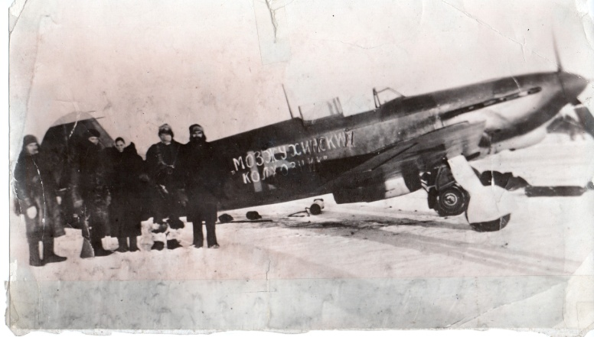Читала я воспоминания и представляла, как было голодно, зима наступила рано, до холодов собрали урожай, почти все отправлено на фронт. В деревянной школе вечером собираются женщины, девочки - мои ровесницы, все вяжут носки, рукавицы, вышивают кисеты под табак, поют негромко песни.
Сегодня мы пытаемся установить то, что не удалось сделать нашим предшественникам – данные летчика, который воевал на «Мозжухинском колхознике», делаем запросы в различные организации, пока безрезультатно, но мы не прекращаем поиски.
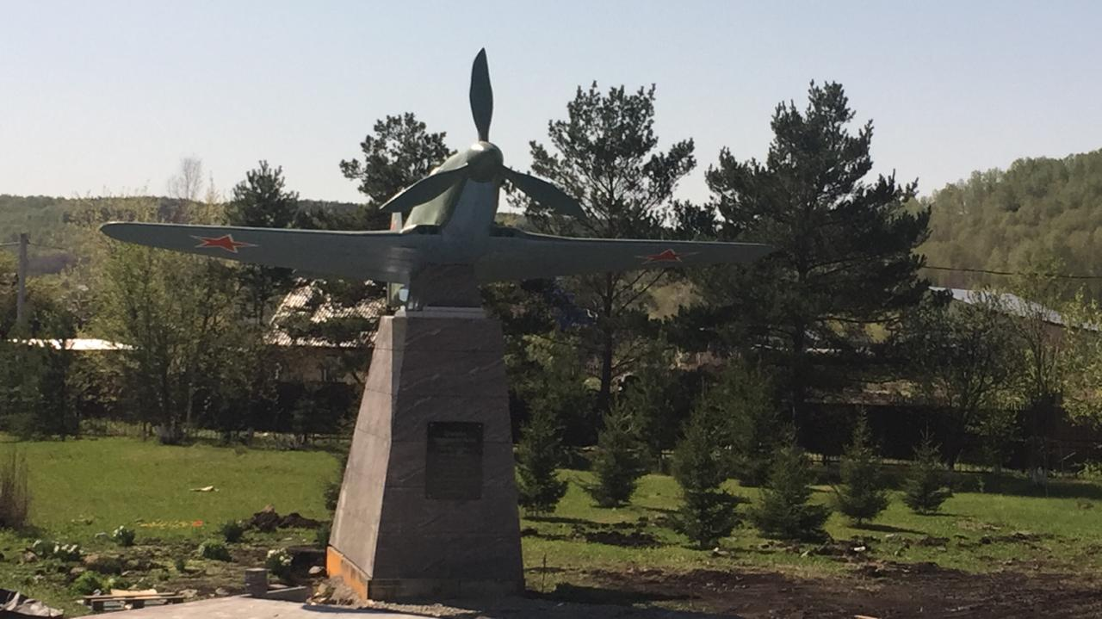В канун Великого Праздника в нашей деревне на территории школьного парка установлен памятник подвигу односельчан, которые трудились в тылу - это точная копия того самолета, который холодным декабрьским днем 1942 года назвали «Мозжухинский колхозник», и прямо с завода он отправился бить фашистов.
Хоть мы еще только школьники, но гордимся своей историей, героями-односельчанами, продолжаем собирать и записывать истории о военных и послевоенных годах нашей Малой Родины.

МЫ ПОМНИМ! МЫ ГОРДИМСЯ!

Кондратенко Анна

